**数字校园学习平台**

**学生手册**

数字校园学习平台项目组

**学习平台**

学习平台是一个为学生提供个性化学习的平台，学生可以在任何时间在线学习课程内容，课前预习，及课后复习，在线完成家庭作业。包括提问回答，学习讨论，记录课堂笔记等。

1. 注册登录

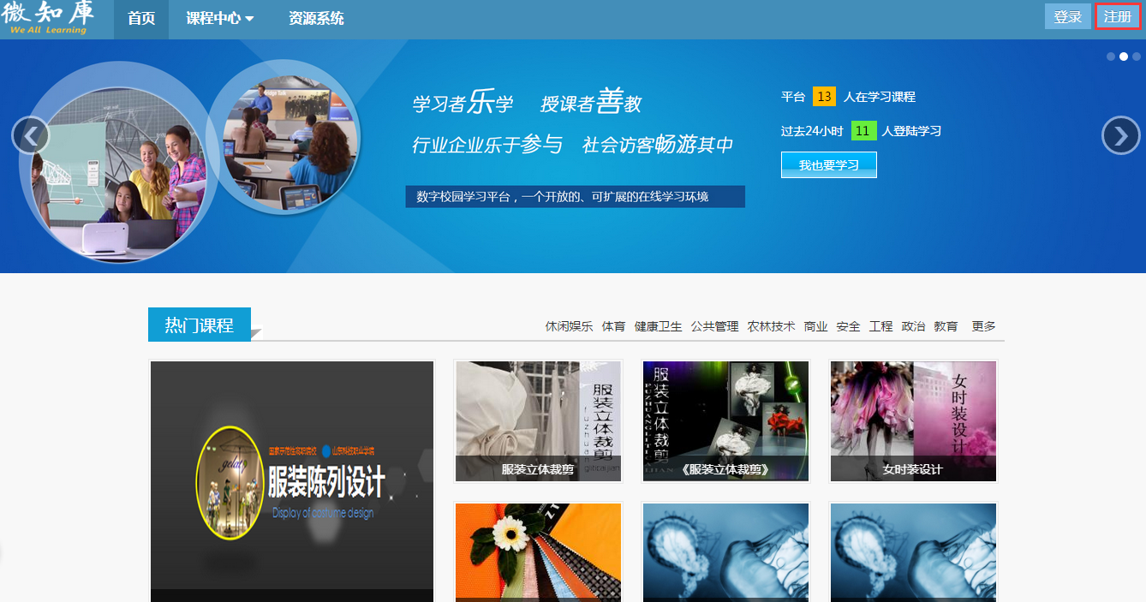

未进行注册的学生：输入网址进入网站的首页右上角有登录，注册两个按钮。

点击注册输入用户名，电子邮件地址，密码，确认密码，都为必填项。

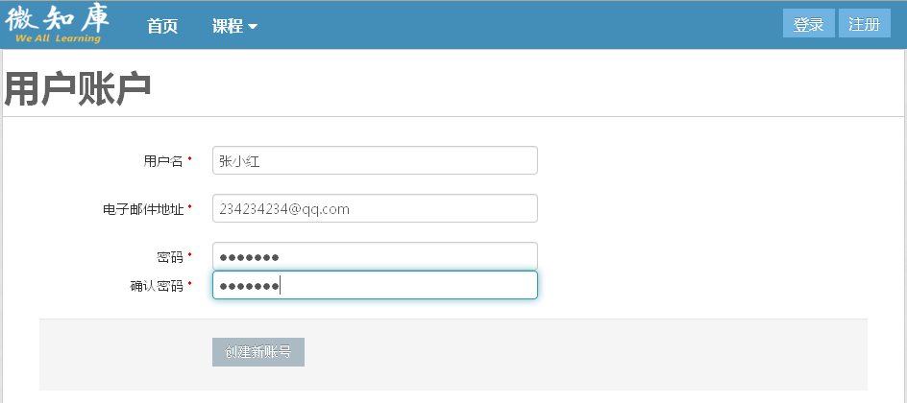

点击创建新账号：登录成功

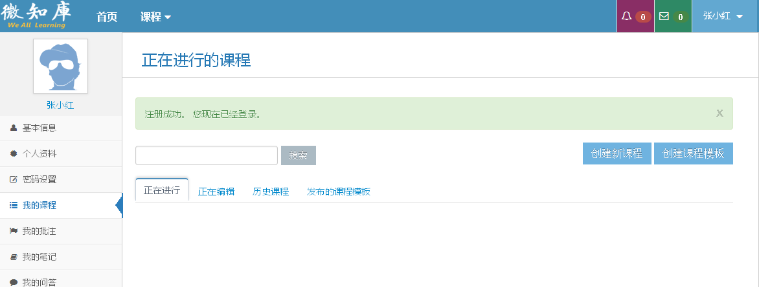

1. 报名学习

学生登录后点击导航栏上的首页或课程—全部课程：打开所有课程

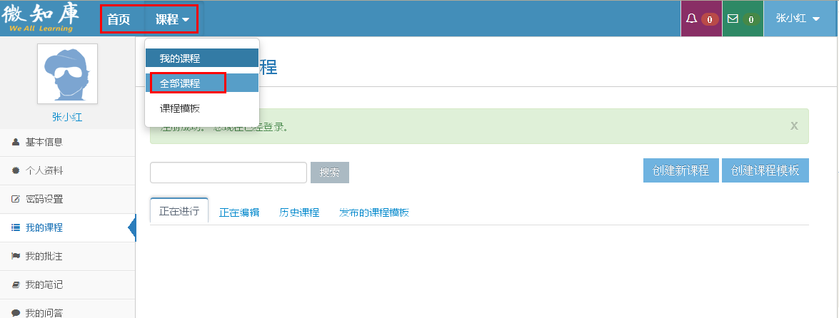

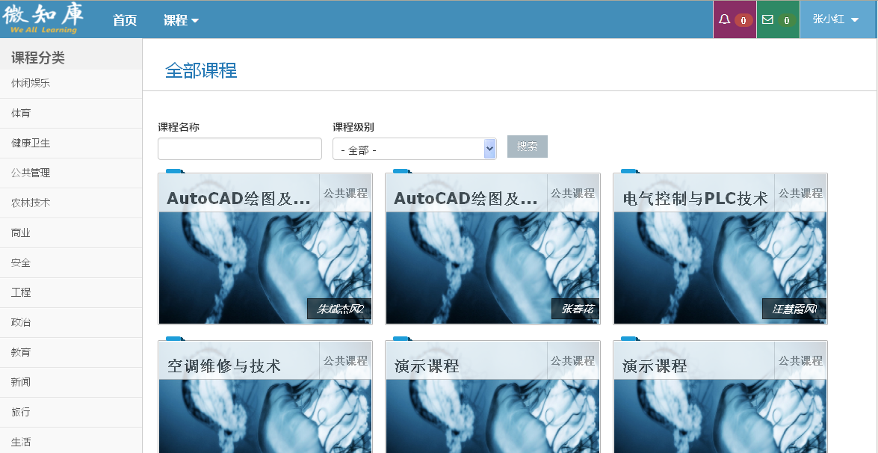

通过搜索或查看自己所要报名学习的课程

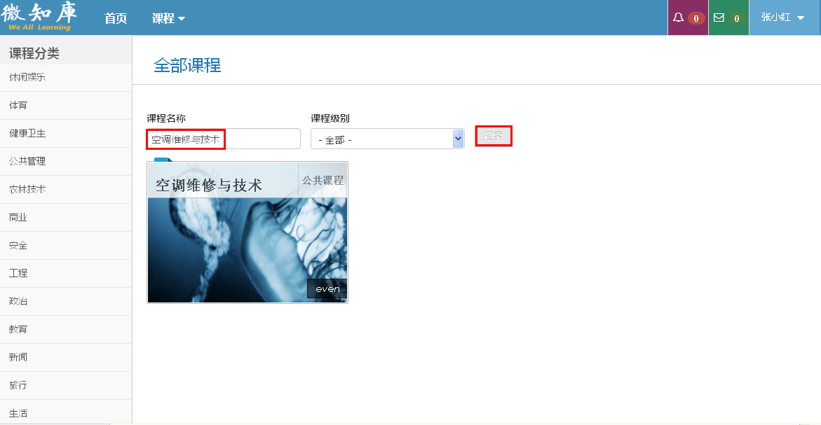

点击所要报名学习的课程—进入课程简介页面，点击报名学习后直接进入该课程，学生就可以在该课程学习了。（注意：如果该课程的可见性是：共享课程，点击报名学习按钮后变为等待审核，需要老师审核通过后才能进入课程学习）

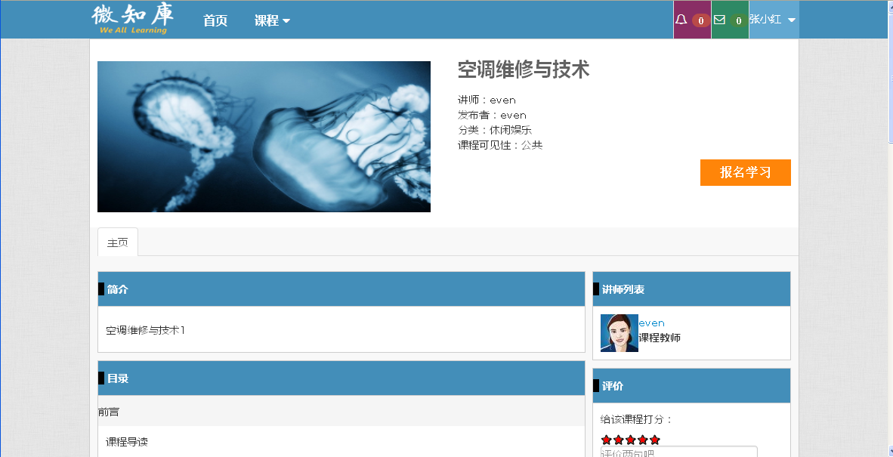

进入课程直接跳到学习内容：

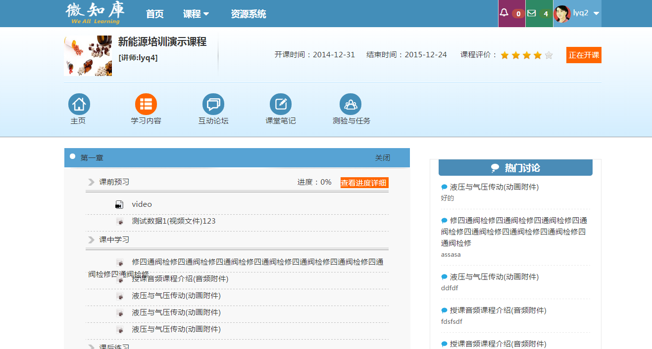

1. 学习内容

点击进入学习内容，内容出现学习单元点击展开内容，点击展开内容后，学习内容全部展开，点击要学习的课程，进入单元内容学习界面：（如图）

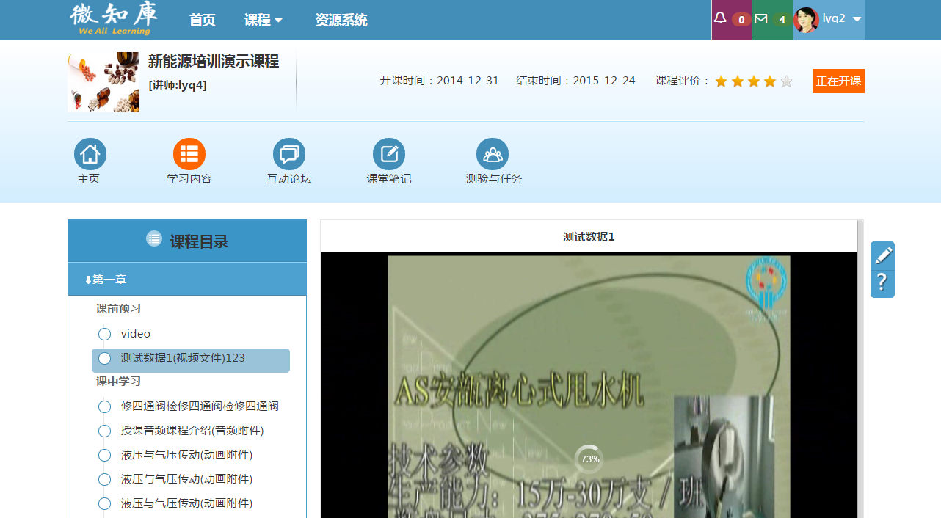

进入学习内容后，直接学习课程

右侧栏：1、课堂笔记：随时记录课堂笔记

2、提问：提出问题，回复问题，互动交流。

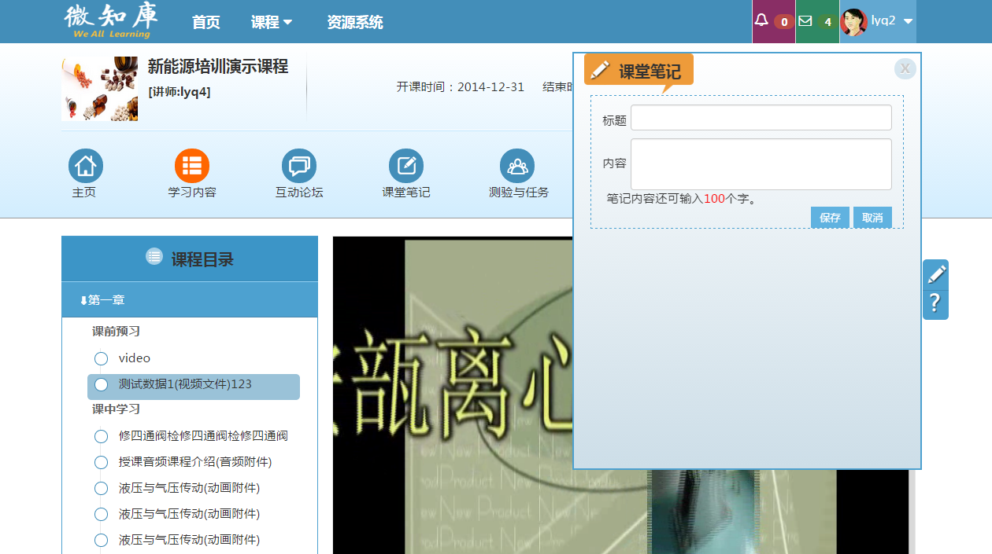

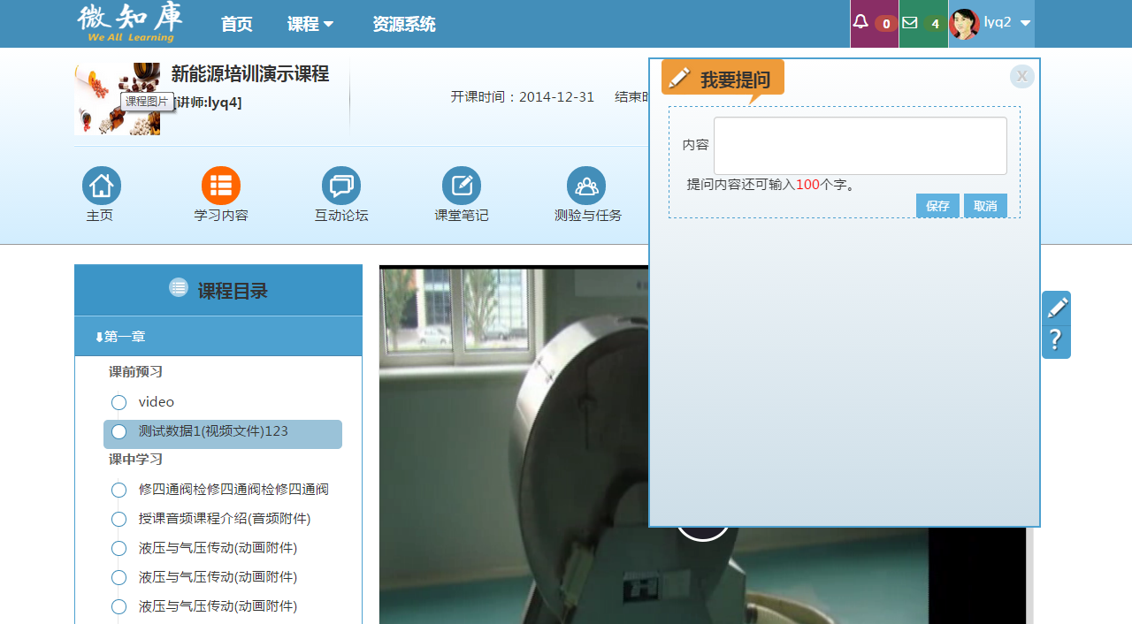

1. 互动论坛

老师和学生可以发布提问，讨论，投票，活动。回复互动。

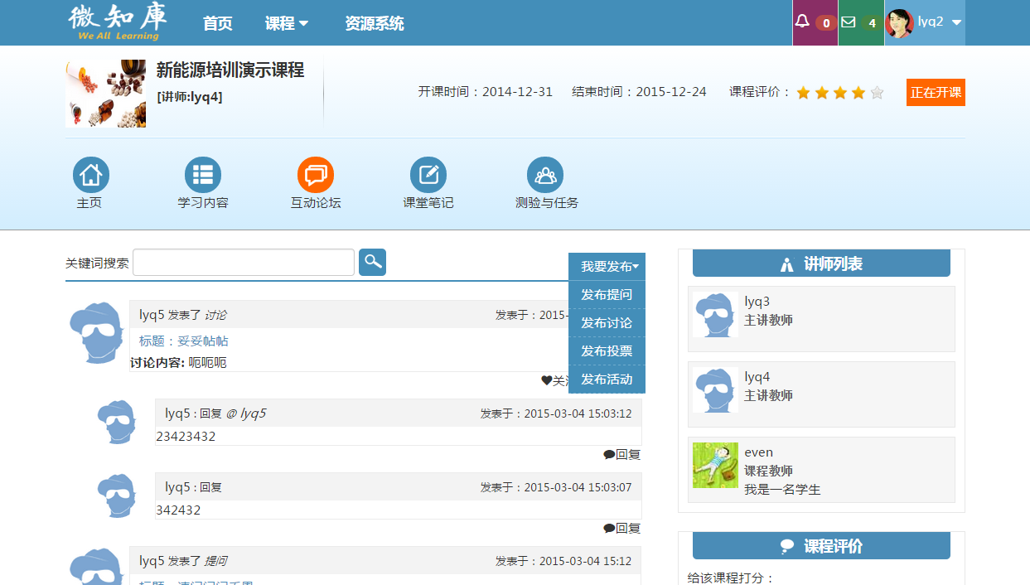

1. 课程笔记

输入标题，内容点即发布即可如勾选分享即在互动讨论里显示，这样其他的同学和老师都可以看到。

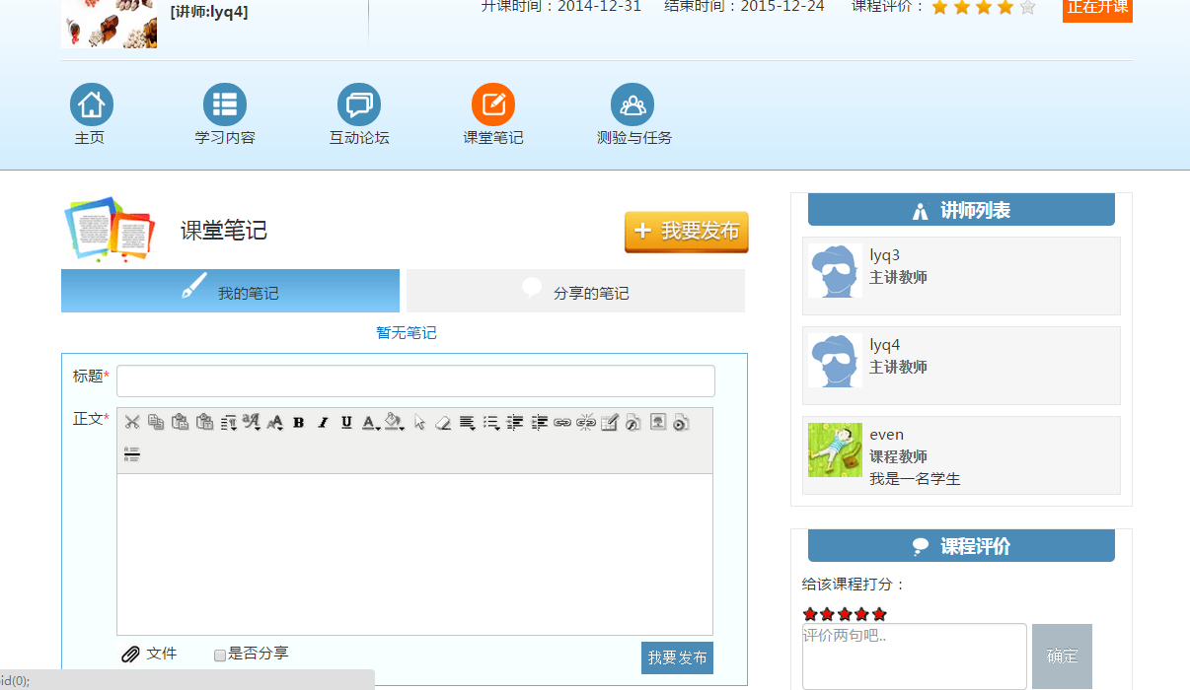

1. 作业测验

学生进入作业测验就能看到正在进行，已结束的，或未开始的测验。

正在进行的测验：点击进入考试便跳到了习题属性页面，点击开始答题，跳到答题页面（如下图）

答题成功后，点提交按钮等待老师批阅：

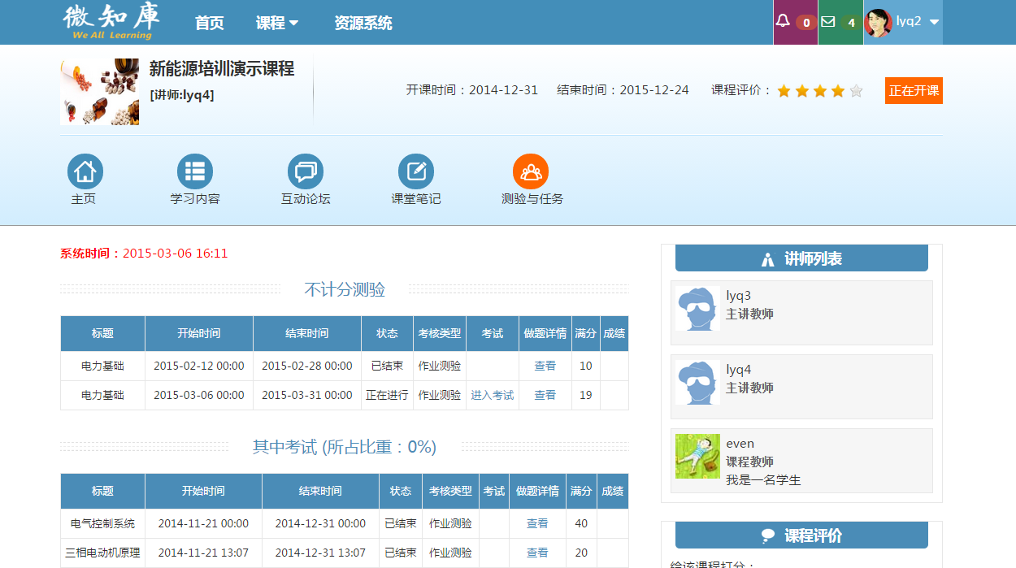

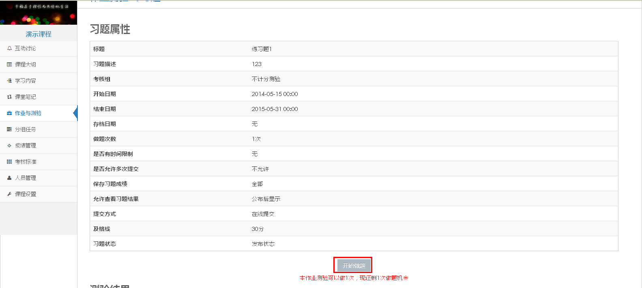

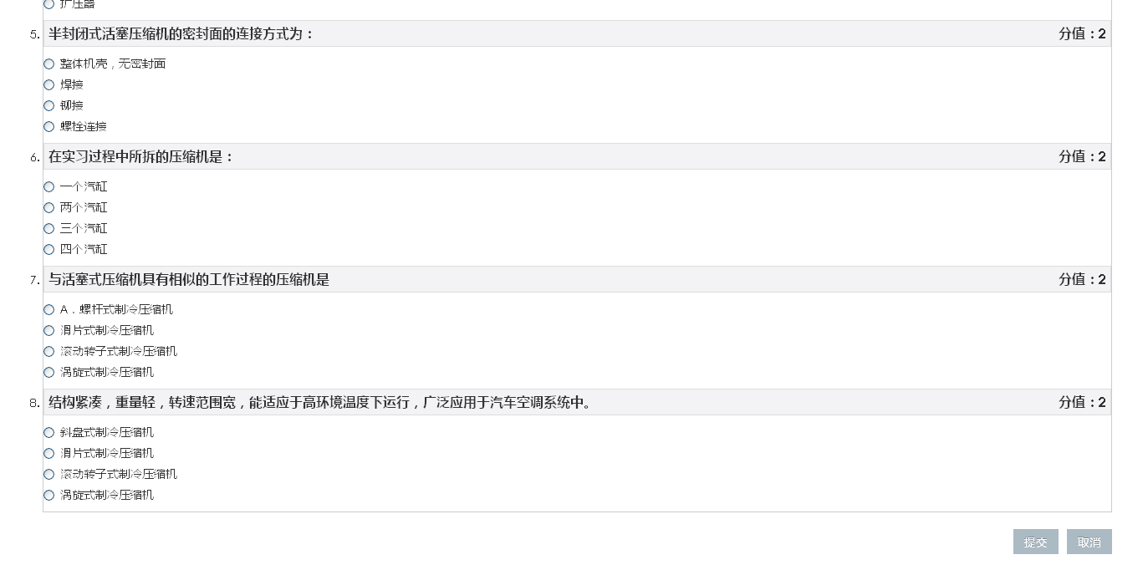

1. 分组任务

分组任务与作业测验的答题流程是一样的，分组任务只是有多个学生共同完成一项任务

由其中的一位学生提交测验。